Bodenfruchtbarkeit

" ... die Fähigkeit eines Bodens, Frucht zu tragen, d.h. den Pflanzen als Standort zu dienen und nachhaltig regelmäßige Pflanzenerträge von hoher Qualität zu erzeugen." [1]

**Wichtige Faktoren für einen fruchtbaren Boden**

* Bodentiefe (Bodengründigkeit bzw. maximale Durchwurzelungstiefe)
* Bodenkörnung bzw. Bodenart
* Struktur des Bodenkörpers bzw. Bodengefüge
* Luft- und Wasserführung
* Humusgehalt und -zusammensetzung (s. Organische Substanz)
* Bodenaktivität
* Austauschkapazität und Nährsalzgehalt der Bodenlösung
* Bodenreaktion
* Gehalt an schädlichen bzw. wachstumshemmenden Stoffen
* Oberflächenrelief, Hangneigung und Exposition
* Klimafaktoren [2]

Im Allgemeinen besteht der wichtigste Zusammenhang zwischen Bodenfruchtbarkeit, organischer Substanz und Bodenaktivität. Organische Substanzen werden von Bodenorganismen zersetzt, wobei anorganische Substanzen entstehen und anschließend den Pflanzen als Nährstoffe zur Verfügung stehen. Diese werden über die Wurzeln aus dem Boden entnommen. Die Gesamtheit von allen physikalischen, chemischen und biologischen Faktoren des Bodens beeinflussen die Fruchtbarkeit. [3]

„Ideal für eine hohe Bodenfruchtbarkeit wäre ein tiefgründiger, ausgewogen strukturierter Bodenkörper mit guter Durchlüftung und ausreichender Bodenfeuchte, hohen Huminstoffgehalten und ausgeprägter Krümelstruktur, der eine schwach saure Bodenreaktion (pH 5.0 - 6.5) aufweist, frei von Hemm- und Schadstoffen ist und sich durch eine hohe Bodenaktivität auszeichnet. Unterstützt wird diese Entwicklung durch klimatische Faktoren wie eine ausreichende Niederschlagsverteilung und Wärmeversorgung während der gesamten Vegetationsperiode.“[4]

Beziehungen zwischen Bodenfruchtbarkeit und Ertragsleistungen des Bodens in einem Agrarökosystem (Abb. nach GISI et al. 1997, S. 237)

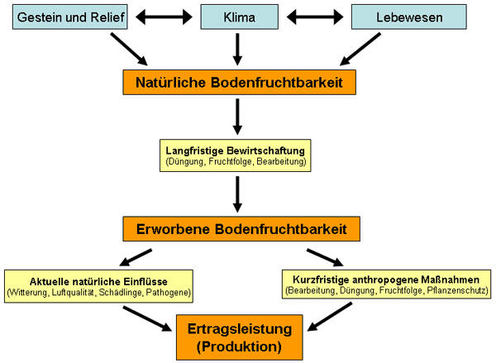

**Bodenkörnung bzw. Bodenart**

Böden lassen sich in verschiedene Arten einteilen. Dies geschieht anhand der Bodenkörnung bzw. Bodentextur. Ebenso wie an der Korngrößenzusammensetzung und ihrer mineralischen Substanz.

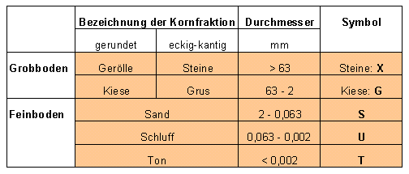Im Allgemeinen wird zwischen Grobboden und Feinboden unterschieden. Genaue Bezeichnungen lassen sich dieser Tabelle entnehmen. [5]

Die Bodenart und seine Eigenschaft der Körnung haben große Auswirkung auf den Wasser-, Luft- sowie Nährstoffhaushalt im Boden. Diese wiederum sich wichtige Faktoren, welche den Grad der Durchwurzelung und Bearbeitbarkeit festlegen.

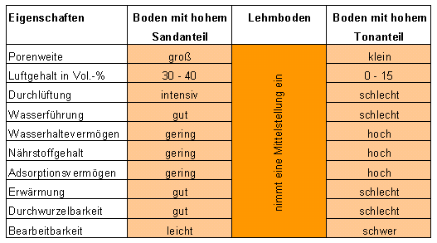

**Bodengefüge**

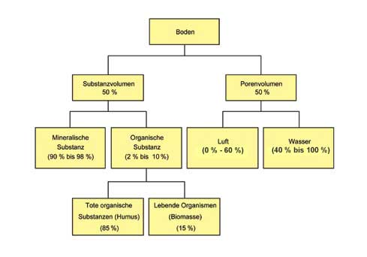Das Bodengefüge ist die Anordnung aller Bodenbestandteile. Sie sind unregelmäßig geformt und bestehen aus mineralischen wie auch organischen Bestandteilen. [6]

**Organische Substanzen**

Alle Bodenbestandteile welche lebenden Ursprungs sind werden als organische Substanz bezeichnet. Pflanzenwurzeln, Bodenorganismen und abgestorbene bzw. umgewandelte Reste von Pflanzen oder Lebewesen gehören zur organischen Substanz. Die umgewandelte Substanz wird als Humus (lat. = feuchter fruchtbarer Boden) bezeichnet. Er macht zu ungefähr 85% den Großteil der organischen Substanz des Bodens aus. [7]

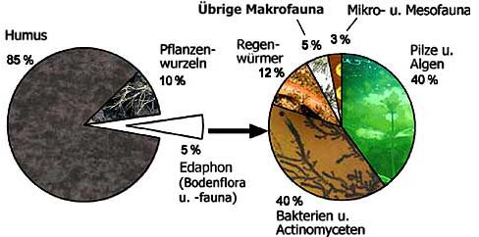

**Bodenaktivität**

Zur Bodenaktivität gehören alle Atmungs- und Stoffwechselprozesse, sowie Zersetzungs- und Umlagerungsprozesse. Diese Prozesse machen in ihrer Gesamtheit die Lebensaktivität der Organismen im Boden aus.

Eine funktionierende Lebensgemeinschaft setzt eine hohe Bodenaktivität voraus.

Die Bodenaktivität hängt von mehreren Faktoren ab. Dabei sind Bodenart, Vegetation, Menge und Qualität der organischen Substanz, sowie der Bodenreaktion von besonders großer Bedeutung. Gerade Bodenreaktion nimmt einen besonderen Einfluss auf die Organismen im Boden. Einige von ihnen reagieren säureempfindlich und meiden daher, saure Böden.

**Ionenaustausch und Austauschkapazität**

Der Ionenaustausch findet immer zwischen festen und flüssigen Bestandteilen des Bodens statt. Alle Ionen die in der Bodenlösung vorhanden sind, sind auch austauschbar. Ionen welche fest in organischen Substanzen gebunden sind, sind nicht austauschbar und können nur durch Verwitterungs- oder Zersetzungsprozesse mobilisiert werden.

**Bodenreaktion**

Die Bodenreaktion umfasst die Säure- und Basenwirkung in der Bodenlösung. Durch die Bodenlösung kann man den pH-Wert des Bodens bestimmen. Dabei wird die Konzentration der Wasserstoffionen in der Bodenlösung gemessen.

Einen pH-Wert von 7 bezeichnet man als neutral. Alles was kleiner als 7 ist, wird als sauer bezeichnet. Werte über 7 sind alkalisch.

In mitteleuropäischen Boden liegt der pH-Wert zwischen 3 und 8.

**pH-Wert im Boden messen**

1. man gräbt ein kleines Loch in den Boden

2. man füllt das Loch mit Wasser auf

3. man steckt die Prüfspitze des Geräts für 60 Sekunden in den Schlamm

4. der pH-Wert kann am Gerät abgelesen werden

1. Schroeder, D. (1992): Bodenkunde in Stichworten. Berlin; Stuttgart: Borntraeger.
2. <http://hypersoil.uni-muenster.de/0/05/17.htm> (zuletzt aufgerufen am: 01.05.2017)
3. <http://hypersoil.uni-muenster.de/0/05/17.htm> (zuletzt aufgerufen am: 01.05.2017)
4. <http://hypersoil.uni-muenster.de/0/05/17.htm> (zuletzt aufgerufen am: 01.05.2017)
5. <http://hypersoil.uni-muenster.de/0/05/17.htm> (zuletzt aufgerufen am: 01.05.2017)
6. <http://hypersoil.uni-muenster.de/0/03/07.htm> (zuletzt aufgerufen am: 02.05.2017)
7. <http://hypersoil.uni-muenster.de/0/03/07.htm> (zuletzt aufgerufen am: 02.05.2017)